„Powodzenia, Lauro”
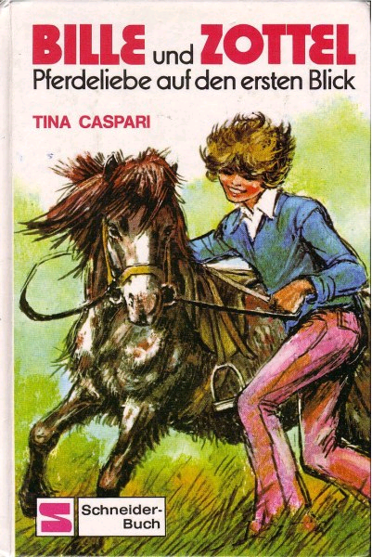
Jest to pierwsza z książek Tiny Caspari , opowiadających o życiu w szwajcarskim internacie. Nastoletnia Laura pochodzi z Ameryki. Gdy zostaje umieszczona w internacie sądzi że, to tylko chwilowe.
Jednak niedługo potem dowiaduje się że, jej rodzice się rozwodzą.
Ku rozpaczy dziewczyny oznacza to przedłużenie się jej pobytu w internacie.

Polecam przeczytanie książki i dowiedzenie się jak sobie poradzi Laura:

Urszula Sulik kl. III Gimnazjum

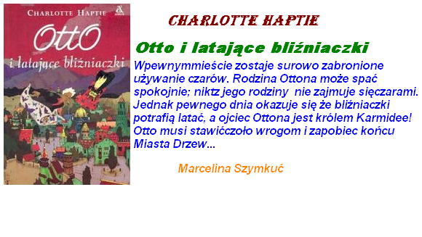
kl. III Gimnazjum
.................................................................................................................................

Margit Sandemo
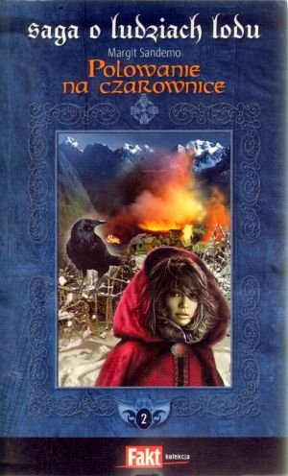
Polowanie na czarownice

Silje, szczęśliwa żona Tengela, zamieszkała wraz z mężem w dolinie Ludzi Lodu. A jednak dziewczyna tęskniła za stronami, które zmuszona była opuścić. Tu, w dolinie, czuła się wyobcowana. Szczególnie obawiała się starej czarownicy Hanny, która z powodzeniem przekazywała swoje diabelskie sztuczki małej Sol. Nad doliną zawisło niebezpieczeństwo. To właśnie Hanna przewidziała tragedię, a Hanna nigdy się nie myliła...

Polecam: Krystyna Gniedziejko kl. II Gimnazjum
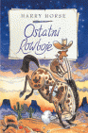
Harry Horse
„Ostatni Kowboje”

Aby was zachęcić do przeczytania tej książki zaprezentuję krótkie streszczenie. Książka opowiada o tym jak Dziadzio i Ru - pies z charakterem, dość nieustępliwy w swoich poglądach - wyruszają do Ameryki w poszukiwaniu dawno zaginionego dziadka Ru. Według opowieści Ru (w które Dziadziowi coraz trudniej uwierzyć) ostatnie wiadomości
o nim pochodziły z Dzikiego Zachodu, gdzie był psem pewnego kowboja, Jednookiego Jacka. Ta książka jest dobra dla szukających przygód czytelników, którzy lubią Dziki Zachód.

Serdecznie polecam:
Kinga Krzywicka
kl. I Gimnazjum

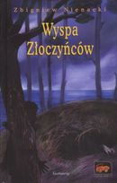

Wyspa Złoczyńców
Autor:
Nienacki Zbigniew

Przygody Pana Samochodzika to od kilkudziesięciu lat obowiązkowa lektura młodych wielbicieli sensacji. Już miliony czytelników doskonale znają dziwaczny samochód i jego właściciela - specjalistę od ratowania skarbów i rozwiązywania zagadek z przeszłości.
W pierwszym tomie Pan Samochodzik wyrusza na wyspę pełną pamiątek ponurej przeszłości. Gdzieś tutaj przed wiekami ginęli ludzie, gdzieś tu w czasie wojny ukryto skarby, które Pan Samochodzik ma teraz odszukać. Chętnych do zdobycia skarbu jest jednak więcej, a w niewyjaśnionych okolicznościach giną kolejni ludzie..
Rozpoczyna się wyścig z czasem.

Polecam: Kinga Buczyńska
kl. I Gimnazjum
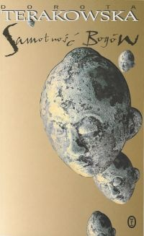
Dorota Terakowska
Samotność Bogów

Jest to baśń rozgrywająca się w czasach średniowiecza i współczesności. Rzecz dzieje się w świecie budowanym z motywów mitologii słowiańskiej i tradycji chrześcijańskiej, elementów rzeczywistości baśniowej i wizji historiograficznej, w którym nowy bóg zajmuje miejsce starych i okrutnych bóstw plemiennych.
Książka jest bardzo ciekawa, warto ją przeczytać .

Polecam: Julita Surowiecka
kl. I Gimnazjum .

